Муниципальное бюджетное общеобразовательное учреждение города Коврова «Средняя общеобразовательная школа №10 имени Героя Советского Союза Владимира Александровича Бурматова»

Проектная деятельность на логопедических занятиях
3 класс
Проект «Чудные жители – антонимы»

Подготовила учитель – логопед Туманова Елена Анатольевна

Ковров 2026 г.

Проектная деятельность на логопедических занятиях
Подготовили: группа учащихся 3 – б класса и учитель логопед Туманова Елена Анатольевна
1. Название проекта
« Чудные жители - Антонимы».
2. Цель проекта
Узнать, что такое антонимы, зачем они нужны в речи и научиться находить их в текстах, пословицах, стихах, кроссвордах.
3. Теоретическая часть (Определение)
Антонимы — это слова одной и той же части речи, имеющие противоположные значения.
- Примеры: день — ночь (сущ.), добрый — злой (прил.), смеяться — плакать (гл.).
4. Практическая часть

Лексическая сказка
Чудные жители
В одном городе жили-были странные жители. Все в этом городе было необычным: одни дома были высокие-высокие, а другие дома - совсем низкие, малюсенькие. Одни дома были очень яркие, цветные и веселые, а другие - бледные, черно- белые и грустные, совсем неинтересные и невеселые.
Жители этого города тоже отличались разными характерами: одни были разговорчивые, открытые и дружелюбные, а другие, наоборот, были замкнуты в себе, не любили ни с кем дружить и делиться впечатлениями. Никто из жителей не ходил по городу, как следует: одни бежали, сломя голову; другие, наоборот, брели медленно-медленно, как черепахи.
Одни из них любили зиму, другие - лето, одни - день, другие - ночь. Кому-то из жителей нравилось, чтобы было жарко и солнечно, а кому-то, чтобы было холодно и шли дожди. Одни жители ложились спать рано и вставали, чуть рассветет, а другие, обязательно, ложились спать заполночь и просыпались лишь только к обеду. Одни жители любили много-много есть и были толстые-толстые, а другие не любили есть и были худыми-худыми. Одним хотелось работать, трудиться, а другим - бездельничать.
Если при встрече один житель другому говорил «Здравствуй», в ответ он слышал «До свидания», если один говорил «Какая хорошая погода», то другой обязательно перечил: «Да, ну и погодка сегодня…» А если в беседе кто-то говорил «Я так люблю сладости», то он уже знал, что в ответ он услышит «Я так не люблю сладости» или «Я просто обожаю все горькое и соленое»
И они вовсе не обижались друг на друга и не ссорились. Что ж поделать, такими они уж уродились. Просто жители эти были словами- антонимами. А ведь антонимы - это противоположные по смыслу слова!
2. Ну, как вам, друзья, такой город, не правда ли странный? Зато теперь вы знаете, что такое антонимы. Потренируемся? К приведенным ниже словам подберите антонимы:
Горячий- ______________________________________________
светлый- _____________________________________________
потолок- ______________________________________________
стоять- ______________________________________________
злой- _________________________________________________
быстро- ______________________________________________
покупать- _____________________________________________
широкий- _____________________________________________
тихо- _________________________________________________
грязный- ______________________________________________
отдавать- ____________________________________________
правильный- ___________________________________________
гора-_________________________________________________
глубоко- ______________________________________________.

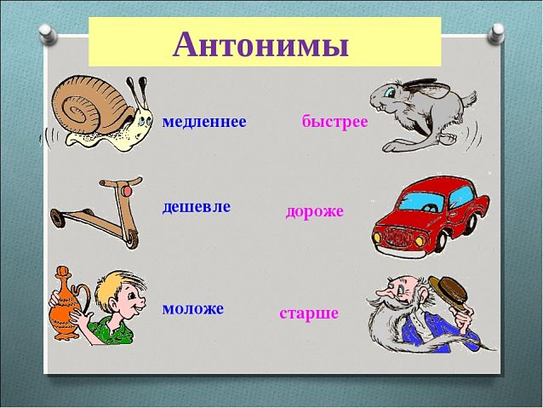

Кроссворд Антонимы
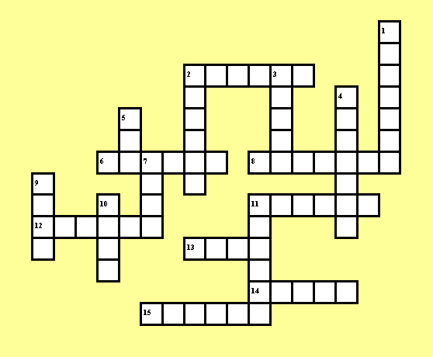
По горизонтали:
2. Медленно. 6. Белый. 8. Старый. 11. Новый. 12. Плохо. 13. Вечер.
14. Холодно. 15. Потом.
По вертикали:
1. Старший. 2. Богатый. 3. Часто. 4. Лёгкий. 5. Уже. 7. Поздно. 9. Громко. 10. День. 11. Идти.
Ответы:

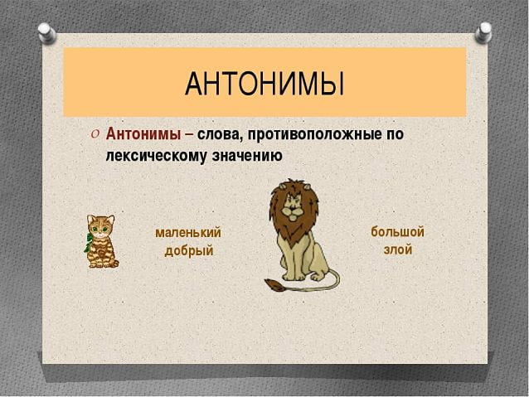

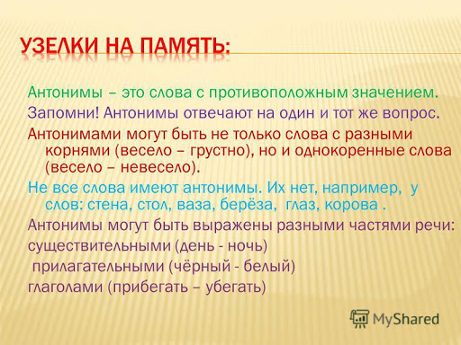
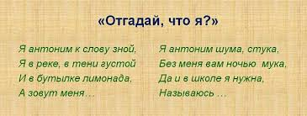

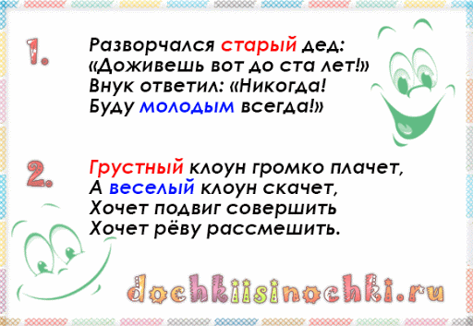
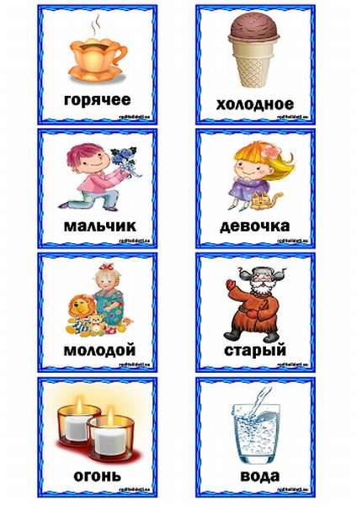
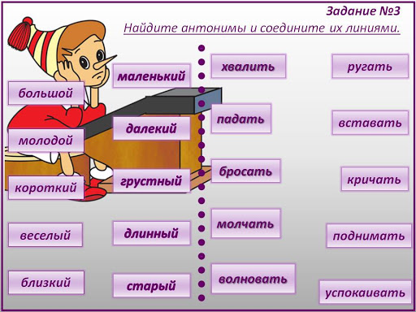
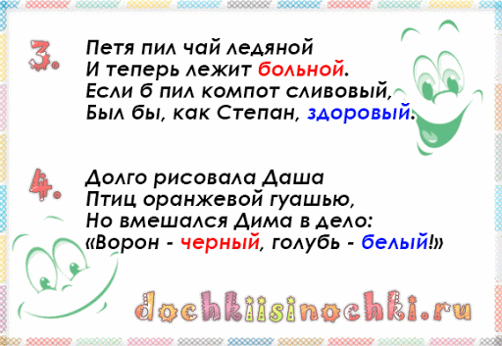
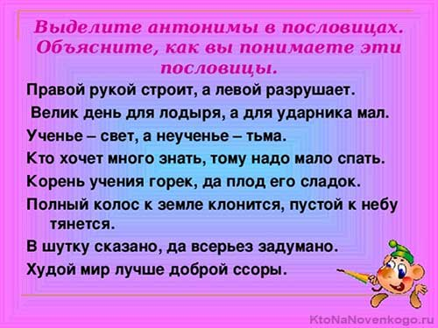

5. Зачем нужны антонимы?
Антонимы делают нашу речь более яркой, точной и выразительной. Они помогают показать контраст (разницу) между предметами, чувствами или явлениями природы.
6. Вывод
В ходе проекта учащиеся научились находить противоположные по смыслу слова и сделали вывод, что без них было бы трудно описать разные стороны нашей жизни.

